计算机心理干预治疗物质成瘾
【核心提示】计算机心理干预通过电脑交互界面，以清晰的操作步骤、高度结构化的多种媒介互动方式来表现心理治疗的基本原则、基本流程。临床工作人员可以根据不同类型的成瘾人群、不同成瘾物质、不同干预目的，有针对性地提供心理干预。将计算机和网络技术应用到心理治疗领域，对于满足国内治疗供需、弥补专业心理健康服务的不足，都是一种积极的尝试。
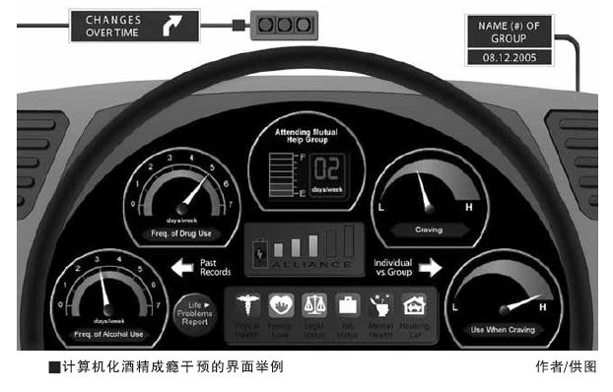
计算机心理干预是临床工作人员根据传统心理干预的原理及原则，结合计算机和网络技术，以登陆网站、操作软件或其他形式为物质成瘾者提供具有针对性的指导，帮助其戒断并预防复吸或复饮的一种干预形式。它不仅可以有效缓解心理干预专业人员匮乏的局面，还可以扩大心理干预的受益人群。
计算机干预通过电脑交互界面实现
早在20世纪80年代，施奈德（Schneider）等人便开始以互通邮件的方式帮助退伍军人戒烟。他们将调查问卷发给需要戒烟的军人，要求他们回答日常吸烟的状况及各种吸烟问题（如每周的吸烟量等），记录行为“作业”。一周后，研究人员将收回的问卷中的数据输入计算机中，计算机中的SMOKE程序自动生成一封具有针对性的邮件，对成瘾者的个性特征、吸烟状况以及在此过程中的表现进行反馈，然后将该邮件、问卷及表格再寄送给戒烟者。成瘾者停止吸烟之后，会继续收到邮件，以防复吸。
此后，计算机干预迅速发展，主要表现为通过电脑交互界面，以清晰的操作步骤、高度结构化的多种媒介互动方式来表现心理治疗的基本原则、基本流程，其应用也逐渐从最初的酒精和烟草成瘾拓展到药物成瘾。在卡罗尔（Carroll）等人的心理治疗中，成瘾者通过身份/密码系统进入干预程序接受治疗。整个系统包括六个模块：理解物质成瘾并尝试戒断；应对复吸；拒绝药物及酒精；问题解决技能；辨别并改变对药物和酒精的想法；提高决策能力。其中第一个模块的功能是对整个治疗系统进行解释说明，指导成瘾者如何操作和使用程序，其余五个模块是主体治疗模块。成瘾者可以按照自己的喜好进入任意一个模块，也可重复任意一个模块。五个治疗模块的基本形式相同：首先，播放一个现实生活中有关成瘾的小“电影”； 接着，屏幕中的讲解员通过图示和旁白阐述本模块中关键的应对技能；然后，重放一遍“电影”，但由于使用了该应对技能，这次影片会有一个不同的结局；最后，讲解员对本模块的要点进行总结并示范如何完成“作业”。研究者发现，成瘾者的参与度越高，治疗效果越好；通过与传统干预对比发现，接受上述干预程序的成瘾者所提交的尿样中阴性尿样的比例增大；在治疗期间维持戒断的时间更长。计算机心理治疗还可用于对成瘾人群的认知训练。比如，威尔斯（Wiers）等人对酒精成瘾者进行了不同类型的认知偏差矫正：酒精注意控制训练和行为趋向训练。结果显示，两种认知训练都能有效降低成瘾者的饮酒量，这说明，将传统干预与计算机网络结合能够提高干预效果。
计算机干预具有灵活性但缺乏规范性
计算机干预中，临床工作人员可以根据不同类型的成瘾人群、不同成瘾物质、不同干预目的，有针对性地提供心理干预。其服务对象不仅是成年男性，也可以是青少年、妇女等。干预工具可携带性的提高，也使在不同场所提供干预的灵活性增强。计算机干预也节约了干预的成本，降低了干预的费用。
中国在将计算机和网络应用到心理社会干预方面起步相对较晚，目前，主要集中在理论的探讨及运作方式的介绍上，实际应用做得很少，且主要针对抑郁症。考虑到中国庞大的物质成瘾人口，相对匮乏的专业支持，有必要将计算机和网络技术应用到这一领域中。这对于满足国内治疗供需，弥补专业心理健康服务的不足，都是一种积极的尝试。
目前，该领域面临一些挑战。首先，现有的计算机干预的研究都在力图证明某种干预方法的有效性，很少去关注计算机干预是否解决了传统干预未能解决的问题，或计算机干预是否能够弥补传统干预不足的问题。因此，研究者要关注的不仅是计算机干预有没有效果，更要阐明计算机网络技术是如何被整合到物质成瘾治疗中的。
其次，计算机干预形式多样的同时，也显露了其较难规范的问题：测量方法与治疗效果评估不统一。比如，大多数烟草成瘾干预都会评估干预不同阶段成瘾者的自我效能感，但在不同的研究中自我效能感可能用不同的测量方法。尽管这些概念有部分重叠，但测量方法不同可能会阻碍该研究的可比性和可重复性。此外，对干预效果进行评估时，有评估主观感受的（如自我效能感、渴求感等），也有评估生理指标的（如呼吸中的二氧化碳水平等），但缺少统一的测量方法体系。
未来可开发心理治疗应用软件
对于未来计算机心理干预研究，提两点建议。
第一，相对于那些能够全程完成干预的研究，物质成瘾干预中普遍较早的脱失可能会导致干预效果不佳，造成干预资源的浪费。有研究表明，相比于女性，男性在网络干预中表现出更高的参与度和满意度，同时，年龄较大者的参与度和满意度也更高。这些在性别与年龄上的发现提示我们，未来研究可以针对不同性别与年龄进行不同方式的干预，如对于年龄较小的被试，可以在计算机程序中加入游戏元素，提高其卷入程度。
第二，可以尝试将计算机干预制作成通用软件。与现在很多手机软件类似，心理治疗软件也可以具有定时提醒和反馈的功能，实现人机互动，使用者翻动手机的功夫就可以完成当天的干预内容，这将节省使用者的很多时间，使心理健康服务普及化。心理健康服务是面向全民的服务，计算机网络的使用可以让更多的人受益。
计算机网络已经成为一个有高度影响力的社交工具，而创新和先进的技术也正在迅速地改变着我们的社会文化。心理治疗应引进科技创新的成果以满足人们的需求，这不仅具有理论上的可能性，也正在成为一种现实。
（本文得到国家自然科学基金项目“海洛因依赖者抑制控制的神经机制研究”（31360233）的资助和支持）
（作者单位：西北师范大学心理学院）

